**GUIA DE APRENDIZAJE UNIDAD 2 N° DE GUÍA: 18**

**RECURSO: TEXTO DE ESTUDIO** PAGINAS:

ASIGNATURA: Tecnología

NOMBRE ESTUDIANTE: ______________________________________________________

CURSO: 7º LETRA: A -B –C FECHA: __________________

O.A: 02 Diseñar e implementar soluciones que respondan a las necesidades de reparación, adaptación o mejora de objetos o entornos, haciendo uso eficiente de recursos materiales, energéticos y digitales.

Objetivo de clase: Representar gráficamente en soporte digital el diseño y su mejora o adaptación.

En esta guía comenzaremos el trabajo en Power point relacionado al proyecto de la casita para pájaros hecha a partir de una botella, te dejare lo que debes considerar:

* Portada la cual llevara imagen, nombre del alumno, curso.
* Definición de conceptos adaptación y mejora.
* Las imágenes en lo posible, que sean verdaderas.
* Así también los bosquejos, que sean realizados por ti.
* Los colores y animación la eliges tú.
* Justifica en palabras la opción que elegiste.
* Todos los indicadores que están en la escala de apreciación deben cumplirse.

Con el bosquejo realizado, lo observaras muy bien y desarrollaras una mejora o adaptación del mismo, es decir:

* Bosquejo terminado
* Nuevo bosquejo con una mejora o adaptación.

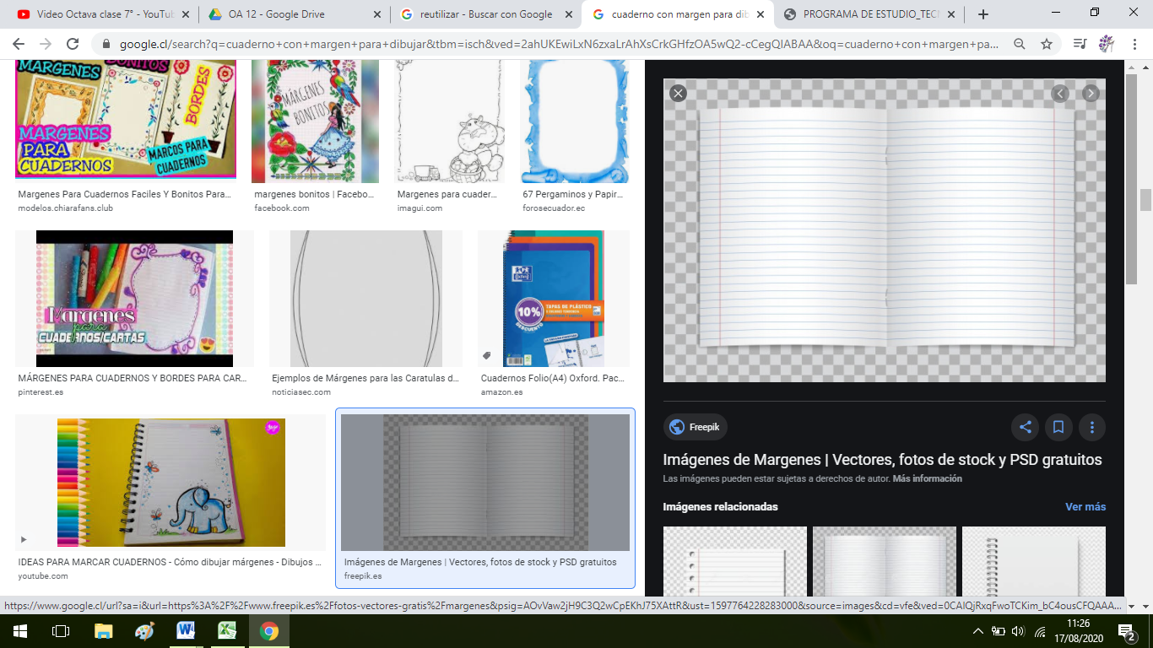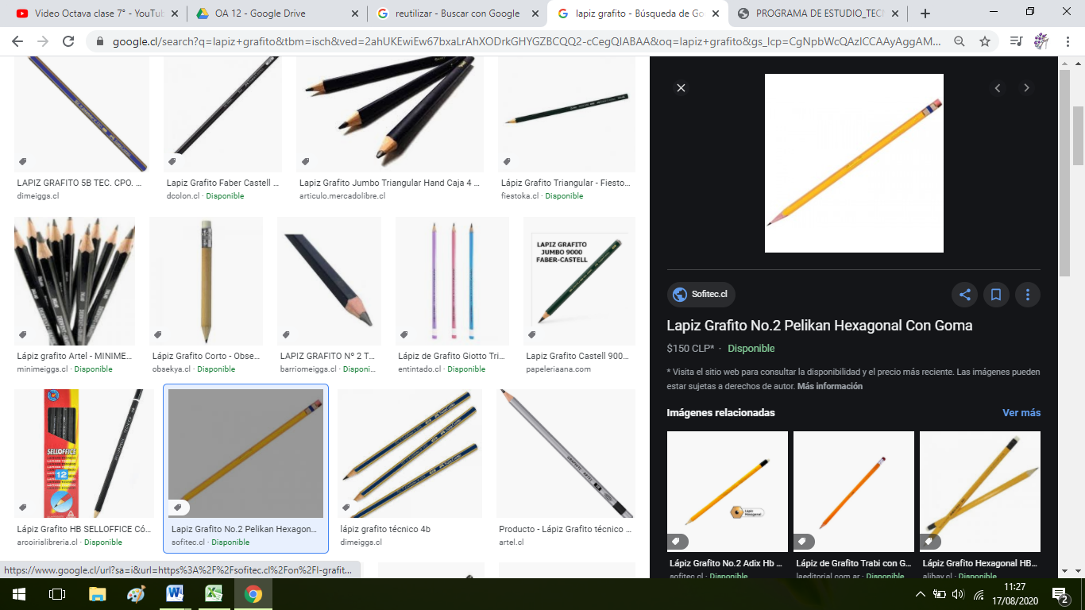 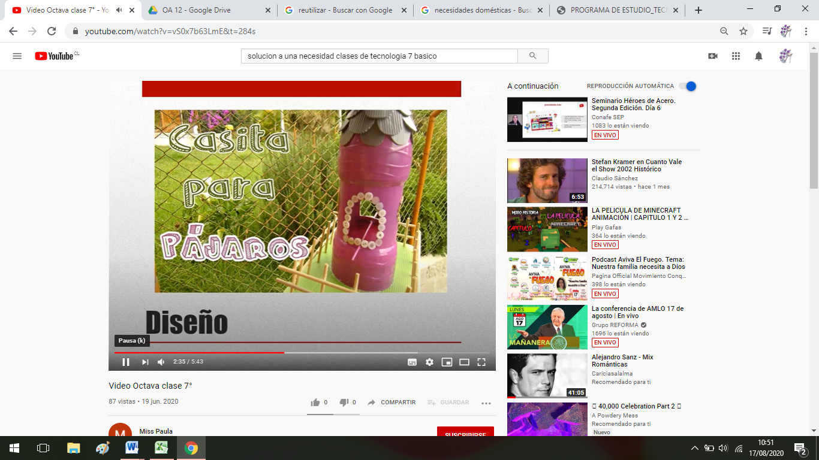

En la guía anterior hablamos de trabajar en programa power point, para ello es necesario que tengas todo en tu cuaderno, para poder traspasar información solamente al ppt, alguno de los indicadores que llevara son: portada con nombre, fecha, asignatura, objetivo. Ya puedes comenzar en la elaboración.

|  |
| --- |
| **PROYECTO DE MEJORA O ADAPTACION** |
| Lista de materiales  -  -  -  -  - |
| Lista de herramientas  -  -  -  -  - |
| Instrucciones  -  -  -  -  - |

Completa la siguiente tabla con lo solicitado, en base a una mejora o adaptación de la casita para pájaros, recuerda que es un segundo bosquejo, en donde aplicaras uno de estos dos conceptos.